全网认证之后路由器使用教程
- 市面上的家庭路由器一般有两种接口WAN口和LAN口，为保证网络结构安全性和便于维护性，全网认证开启之后使用WAN口之后不能正常上网，如若使用路由器，请将校园网接入线缆接至LAN口（一般标有数字，可任选一口），并关闭DHCP服务。（附：关闭DHCP服务教程在下方）
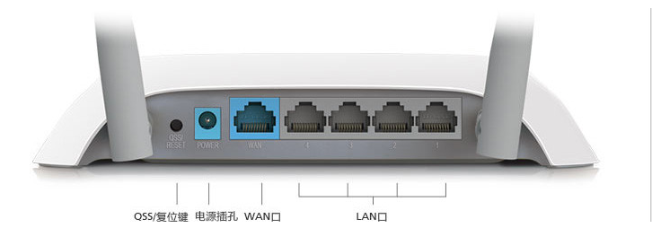
路由器接口图

- 以一款TP-LINK路由器为例演示关闭DHCP服务
- 登录路由器管理界面（如忘记密码请按复位键5秒，恢复出厂设置）。
- 找到DHCP选项卡。
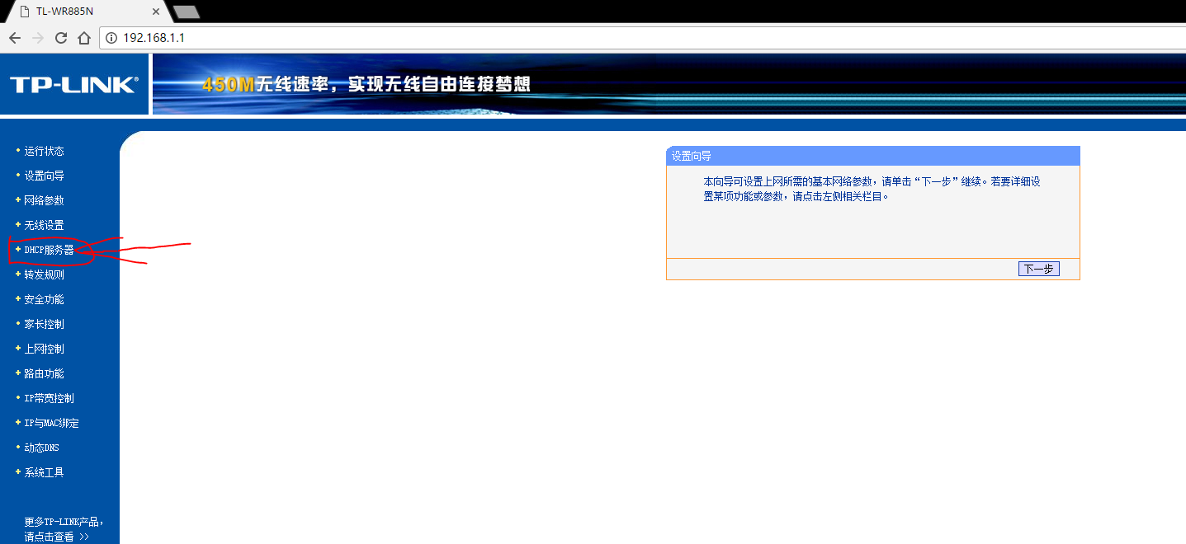
- 设置DHCP不启用，并保存。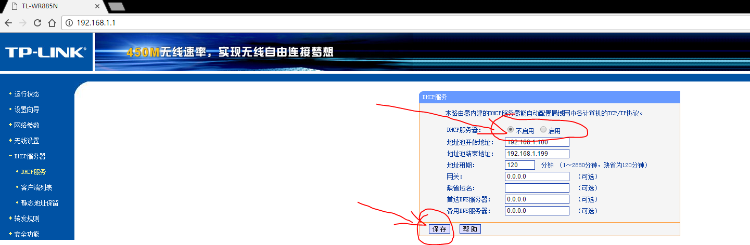
- 断电重启路由器。
- 使用电脑或移动终端（智能手机、平板电脑等）自动获取校园网地址，用浏览器打开认证页面（http://aaa.ncu.edu.cn）,如果网页无法打开，请检查路由器是否设置正确。

